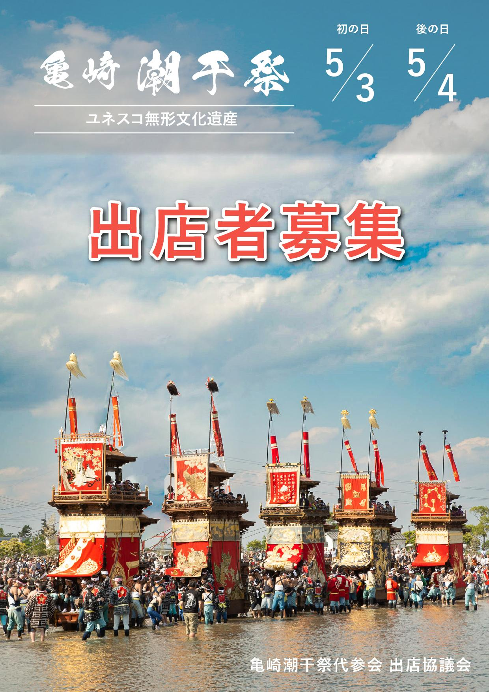
日曜日
月曜日
期間：2025/12/8～2026/1/31
令和８年度
亀崎潮干祭 出店募集要項
祭礼概要
名 称 ： 亀崎潮干祭
概 要 ： 亀崎潮干祭は、毎年 5月3日・4日に半田市亀崎町で行われるお祭りです。
300 余年の歴史と伝統を守り、2016年にユネスコ無形文化遺産に登録されました。
日 程 ： 令和８年5月3日(日)・4日(月)・［予備日］5日(火)
- ※3日・4日が開催された場合は予備日の開催はありません
時 間 ： 祭礼は6:00頃～20:00頃
場 所 ： 山車巡行エリア（神前神社から亀崎公園付近まで）の駐車場や公園、空き地など

出店概要
募集店舗： 飲食A（移動販売車・臨時営業許可取得者）※出品数に制限なし
飲食B（露店営業許可取得者）※１施設につき１品目の制限あり
物販・こども縁日（テント・屋台） ※飲食物の販売は含みません
出店時間： 最長 9:00～20:00（11時間）を想定
- ※山車の巡行時間によりますので、変更になる可能性があります
出 店 料： 飲食A：60,000円
飲食B：40,000円
物販・こども縁日：30,000円
※いずれも全日程（2日分）の料金となります
出店者数： 60～80店舗
ブ ー ス ： テント・屋台による出店の場合は2.5m x 2.5m以内｡
移動販売車はその限りではありませんが、テントを併設する場合は事前申告が必要です
備 品 ： 備品の貸出はありません。発電機や机等はご自身でご用意ください。
出店場所： 山車巡行エリア（神前神社から亀崎公園付近までの予定）
※ 出店場所は主催者一任とします
（出店に必要な道路使用許可申請手続きは主催者側で行います）
募集期間： 令和７年１２月８日(月) ～ 令和８年１月１５日(木)
申し込み： 専用申込みフォームから 12/8㈪の正午頃に公開します
選 考 ： 応募多数の場合は選考となります。
決定通知は１月下旬を予定しています。
落選の場合の理由などは一切お伝えすることができません。
問 合 せ ： 亀崎潮干祭代参会出店協議会 担当（shiohimatsuri.dsk@gmail.com）

出店規約
ご応募の前に必ずお読みください。
［出店条件について］
- 亀崎潮干祭の主催者「亀崎潮干祭代参会」の出店者募集（本募集）に応募し、選考により出店が認められること
- 主催者の定める要項等に従うこと（応募された場合、同意いただいたものとみなします）
- 亀崎潮干祭開催日（５月３日、４日 雨天順延時５日）全ての日程において出店できること
- 出店時、出店者は必ず責任者を1 名以上現場に常駐させること
- 販売行為を行ったことに起因して生じた損害を賠償するための保険に加入していること
- 暴力団及びその関係団体との関係を有しないこと

［反社会的勢力との関わりについて］
・反社会的勢力との関わりがない旨の誓約書、および出店にかかる従事者名簿を提出いただきます。
※半田警察署に誓約書、従事者名簿を提出し、照会をかけますので、予めご了承ください。
・出店者自身または所属する団体が、反社会的勢力との関係を持っている場合、出店をお断りします。
・出店決定後に関わりがあることが判明した場合についても同様に出店をお断りします。

［募集する出店形態と出店料について］
・移動販売車、テント、屋台での出店形態について募集します。
・出店に際し、保健所の許可が必要な飲食物を提供する出店者は出品数に制限のない移動販売車および臨時営業許可取得者（飲食A）と１施設につき１品目の制限のある露店営業許可取得者（飲食B）の出店料はそれぞれ飲食A：60,000円、飲食B：40,000円とします。
・物販、子ども縁日にて出店応募された場合の出店料は30,000円としますが、同時に飲食物の提供がある場合はその限りではありません。主催者側で判断のうえ、飲食物を提供する出店者と見なした場合は出店料を40,000円とすることもありますので、ご了承ください。

［応募・選考について］
・同一経営者の店舗、または、同系列店舗で複数の出店を申込む場合は、店舗毎に応募ください。
・提出物に不備があった場合は、選考対象外となりますのでご注意ください。
・提出物に虚偽の内容が含まれていた場合は、出店をお断りします。
・ご応募に際してお店のイメージ写真を送付ください。応募多数の場合の選考などに利用させていただきます。
・子どもたちが利用しやすい低価格帯の商品を扱う出店者を優遇します。
・出店条件を満たす応募者の中から、提出書類をもとに出店内容を考慮した上で選定いたします。
・選考結果のお知らせは、１月下旬にメールでご連絡する予定です。選考結果について内容照会などのお問合せには一切お答えすることができません。ご理解、ご了承の上お申し込みください。
［出店料について］
・出店確定後に出店料の支払いについてのご案内を送付させていただきます。必ず期限内（令和8月2月27日(金)）にお振込いただきますようお願いします。
・出店料にかかる領収証は発行いたしませんので、ご了承ください。
・期限内にお振込みいただけない場合は、出店できません。
・道路許可申請等出店に必要な申請、および申請費用の負担は主催者側で行います。

［雨天の場合］
・天候の状況により祭礼行事が中止となる場合があります。3日・4日のいずれかが中止となった場合は、予備日の5日に延期、予備日も雨天の場合は中止となり、その後の延期はありません。
・雨天で祭礼行事が中止になった場合においても、出店いただくことは可能です。

［キャンセルについて］
・出店が確定した後でのキャンセルがないようにお願い申し上げます。
・出店者様の判断で、出店を取り止めた場合は原則として返金致しません。
・雨天で祭礼行事が中止になり出店を取り止めた場合においても、原則として返金致しません。

［許可証の掲示について］
・飲食関連の出店の場合は保健所の許可証の写し（移動販売許可、露天許可など）を必ず店頭に掲示ください。掲示のない場合は出店できません。

［備品の貸出について］
・出店に伴う備品の貸し出しは行っておりません。
・電源が必要な場合は、発電機の持参にご協力ください。

［安全な営業について］
・テントでの出店の場合は風での事故が発生しないよう、重石・ペグ等の対策を実施してください。
・出店者には出店・販売に関して発生した事故・苦情に対する全ての賠償責任を負っていただきます。
・調理に火気器具等（電磁調理器を含む）を使用する場合は、業務用消火器の設置が義務付けられていますので、必ず用意してください。
・テントの外にはみ出して営業することはお断りいたします。

［営業届出について］
・食品衛生法の改正に伴い、令和3年6月に届け出営業（「許可営業」及び「届出対象外営業」に該当しない営業）をしていた事業者の届出が必要になりました。飲食物の物販の場合も、常温で長期保存できるもの以外は申請が必要です。

［保健所等への申請について］
・食品の調理や物販を行う出店者は、各自で保健所等への出店内容の確認を行い、許可証等の写しを提出してください。それに関わる費用は出店者負担となります。
・半田保健所の定めるルールを遵守いただき、安全なイベント運営にご協力ください。
・衛生上のトラブルについては出店者の責任で対応してください。

［その他］
・出店場所に各自ゴミ箱の設置していただき、ゴミの処理にご協力をお願い致します。
・祭礼期間中の商品の保管は、出店者の責任において行い、発生したゴミは必ず出店者が責任を持って処分してください。放置してあった場合は、処理費を請求させていただきます。
・汁物・氷等を取り扱う出店者の方は、残った汁・氷等は持ち帰るようにしてください。なお、排水が詰まらないよう、駐車場・植栽帯・U字溝、トイレなどには捨てないでください。
・出店後の汚れを防ぐため、事前の養生など対策を予め講じていただくことにご協力をお願いします。
また、終了後は出店場所の清掃をしていただき、原状復帰にご協力をお願いします。
・周囲に対して美観を損ねる、風紀を乱す等の行為はお断りいたします。
・出店にかかる盗難・紛失については、主催者は一切責任を負いませんので、出店者の商品、備品、貴重品等は出店者の責任で管理してください。
・当日の売上やお客様動向等の情報提供にご協力をお願いいたします。出店の際には、売上は正確に申告してください。

上記内容は予告なく変更になる場合がございます。ご了承ください。

